多媒体混音模块
概要设计说明书

编制 | 石方远
审批

目录
1. 简介 4
1.1 编写目的 4
1.2 背景 4
1.3 术语和缩写 4
1.4 参考资料 4
2. 总体架构 4
2.1 系统说明 4
2.2 运行环境 5
2.3 基本设计概念以及处理流程 5
2.4 总体结构及模块划分 6
2.4.1 模块划分列表 8
2.5 可测试性、维护/升级设计 8
2.6 可配置设计 8
2.7 尚未解决的问题 9
3. 模块说明 9
3.1 PD-001混音会话管理模块 9
3.1.1 模块功能描述 9
3.1.2 模块框架设计以及处理流程 9
3.2 PD-002混音预处理模块 11
3.2.1 模块功能描述 12
3.2.2 模块框架设计以及处理流程 12
3.3 PD-003音频数据混合模块 13
3.3.1 模块功能描述 13
3.3.2 模块框架设计以及处理流程 13
3.4 PD-004混音后数据处理模块 13
3.4.1 模块功能描述 13
3.4.2 模块框架设计以及处理流程 14
3.5 PD-006混音公用模块 14
3.5.1 模块功能描述 14
3.5.2 模块框架设计以及处理流程 14
4. 接口说明 14
4.1 用户接口 14
4.2 外部接口 15
4.3 内部接口 15
4.3.1 模块公共接口 15
4.3.2 混音会话管理模块接口 16
4.3.3 混音预处理模块接口 16
4.3.4 混音模块接口 17
4.3.5 混音后处理模块接口 17
4.3.6 公共模块接口 17
5. 数据结构设计 18
5.1 逻辑结构设计要点 18
5.2 数据结构与模块的关系 19
6. 系统出错处理设计 19
6.1 出错信息 19
6.2 出错处理 19
7. 修订记录 19

简介

编写目的
本文档用以指导和说明多媒体交互平台内混音模块(下简称混音模块)的详细设计，并为开发提供依据，预期读者为项目经理、设计人员、开发人员、评审人员等。

背景
多媒体平台内多个用户在建立会话后，可进行视频、语音、文字等形式的会议，而语音会议则是一种非常常见和有效的会议方式。在多媒体交互平台内当多个用户进行语音时需要对这些音频数据进行一系列的处理以让用户接收到“其他人”混合后的声音信息，因此需要在声音传输至用户之前对音频数据进行混合和必要的其他处理，以满足用户的需求。

术语和缩写
术语/缩写 | 含 义
CU | 客户端单元（Client Unit）
SM | 会话管理服务器(Session Manager Service)
VAG | 视频设备接入网关
用户 | 混音模块接口调用者

参考资料
《视频编码设备接入网关(v2.3.10)-概要设计说明书.docx》

总体架构

系统说明
在多媒体平台内，各用户单元通过会话管理服务(SMS)建立会话后利用语音通道进行语音会话时，需要混音模块将各语音会话参与者的音频数据按照一定规则混合后发送给各会话者。
按照总体设计与VAG现有逻辑，混音模块以VAG的“媒体处理链”插件形式存在，依靠VAG的插件框架逻辑接收混音请求和返回混音后的数据。本模块也提供自身标准的对外接口，以适应其他应用场景。
用户将混音 URL信息发送给VAG，而VAG则将用户请求的混音URL及其通过VAG媒体处理链得到的音频数据转交给混音模块，混音模块在收到URL及其相关信息后进入内部混音处理流程。混音模块提供如下功能(部分功能可裁剪)：
- 混音源信息的解析：根据接收到的URL解析得到混音源、混音源音频格式、返回的音频格式等信息。
- 混音源数据选取：当存在混音源超过指定阈值后，对混音源进行选取和过滤。[可裁剪]
- 音频数据混合：对待混音的音频数据进行混音。
- 混音后数据处理：对混音后数据进行封装。
- 混音存储与管理：提供混音数据缓冲与管理逻辑。
本产品本次开发还提供VAG插件适配层，用以将多媒体混音模块封装为VAG可用的功能插件，从而将多媒体混音模块驻入VAG并对外提供混音等功能。在本次本产品内，暂时不考虑音频同步的问题，仅提供扩展实现逻辑，但是本次暂不维护音频数据间的同步。

运行环境
（1）硬件环境：
推荐配置：
CPU：Intel/AMD 双核 2.4GHz以上
内存：4GB DDR3
可用磁盘空间：10GB或更大
（2）软件环境：
推荐配置：
CPU：Intel/AMD双核2G及以上
内存：2GB及以上
硬盘：80GB及以上
网卡：1000M网卡及以上
显卡：256M独显及以上
操作系统：Windows XP SP3 / Windows 7 SP1 / Windows 8.1
操作系统位数：32位或64位

基本设计概念以及处理流程
混音模块作为VAG的一个功能插件，通过VAG完成与用户的信令与数据的请求与传输，混音模块与VAG的关系图如下：
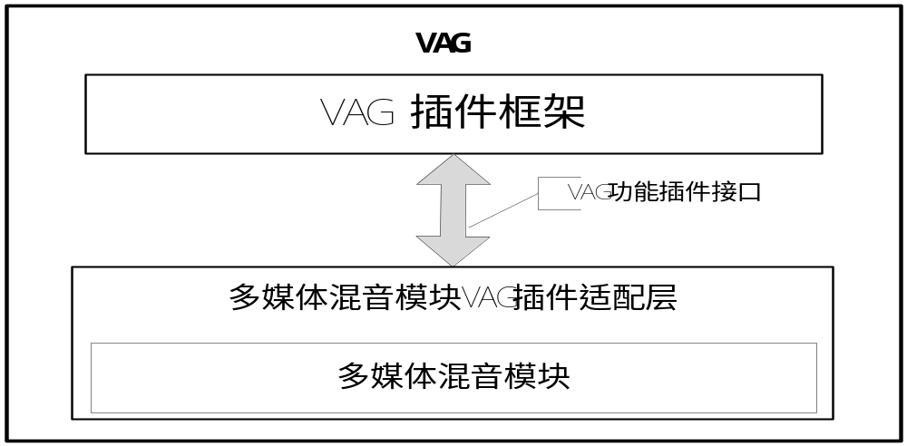 图 2.1混音模块与VAG关系图
- 混音模块以VAG框架作为基础，通过VAG完成与用户的信令与数据的交互，因此混音模块对外(相对于VAG)需要提供符合VAG插件框架的接口集，但考虑到混音模块的独立性，混音模块除提供VAG插件框架接口集以外，还提供自生的标准接口，因此混音模块内核为独立的功能库，外部再次封装VAG插件框架适配层。此次开发的产品为多媒体混音模块和其对应的VAG插件适配层。
- 混音模块内部采用6.x平台客户端内已经使用的线程任务模型，用以解决多线程安全和执行顺序的问题。
- 混音模块内部引入混音”会话”概念，用以维护整个混音动作的生命周期，简化内部维护整个混音流程和状态的逻辑，简化代码逻辑。
- 混音模块内部提供混音预处理与混音后处理，且这两个处理流程提供基于hplug的扩展逻辑，因此从整体上支持通过插件对混音流程或者混音数据进行调整，比如可能的音频质量自适应、音频质量统计、或者音频数据的备份。
- 整体混音部分处理流程如下：
- 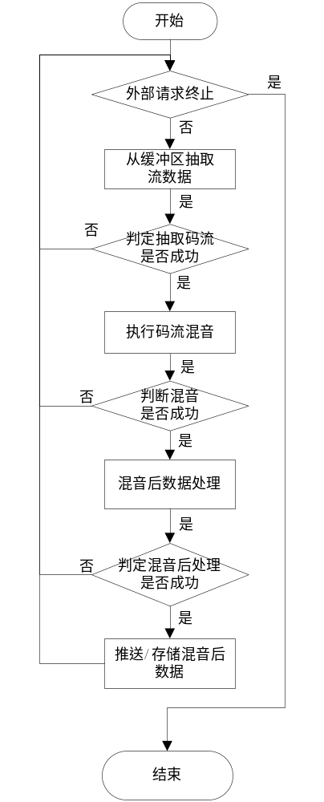
- 图2.3 混音处理流程图

总体结构及模块划分
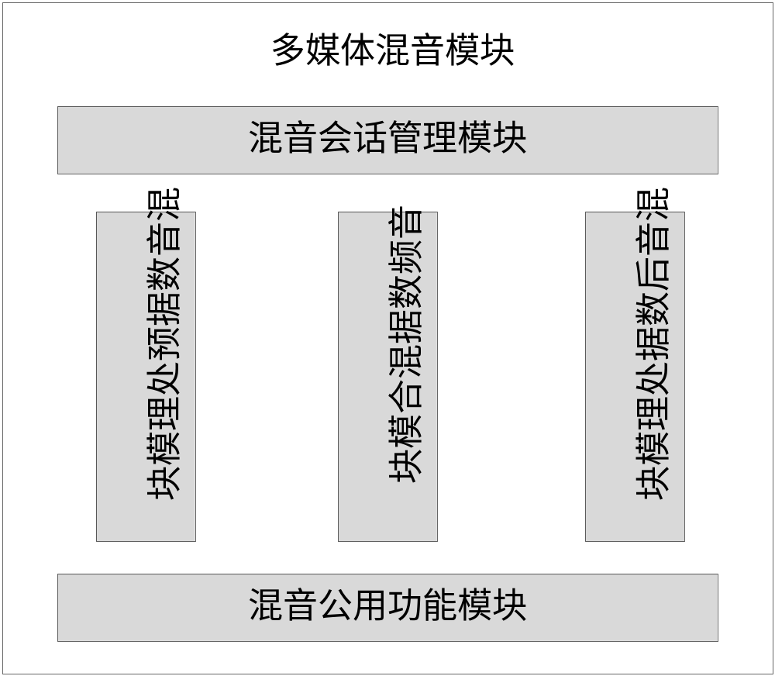
图 2.4 内部框架图
- 混音模块的内部框架图如上图所示，其中多媒体混音模块内深色填充区域表明提供扩展机制（具体扩展方式见各模块说明）。各模块对应的功能如下：
- 混音会话管理模块：负责管理混音会话，主要完成协议拆解(音频源地址，音频源格式，混音后封装格式等)，会话保持，提供音频流输入输出逻辑。协议拆解提供扩展机制。
- 混音数据预处理模块：音频数据在通过会话最终进入混音流程前，进入此模块进行预处理，目前在此模块内提供根据音频过滤逻辑，本模块内的逻辑通过hplug插件完成。
- 音频数据混合模块：在模块内对需要混合的音频数据进行混合，混音算法和实现提供扩展机制。
- 混音后数据处理模块：此模块提供对混音后数据在返回给请求用户之前，对音频数据进行处理，目前本模块内默认提供音频转码功能，转码格式提供扩展机制。
- 混音公用功能模块：此模块内对混音内公用功能进行封装，目前主要为音频转码与数据缓存管理。

模块划分列表
模块编号 | 模块名称 | 模块来源
PD-001 | 混音会话管理模块 | 新增
PD-002 | 混音数据预处理模块 | 新增
PD-003 | 音频数据混合模块 | 新增
PD-004 | 混音后数据处理模块 | 新增
PD-005 | 混音公用功能模块 | 新增
PD-101 | VAG适配封装模块 | 新增
表2.4.1 模块划分一览表

可测试性、维护/升级设计
模块名称 | 维护/升级说明
混音会话管理模块 | 使用hlog记录运行状态及其内部信息，通过hplug提供对协议拆解升级逻辑。
混音数据预处理模块 | 使用hlog记录运行状态及其内部信息，通过hplug提供决策策略升级逻辑。
音频数据混合模块 | 使用hlog记录运行状态及其内部信息，通过hplug提供混合算法升级逻辑。
混音后数据处理模块 | 使用hlog记录运行状态及其内部信息，通过hplug提供混音后处理升级逻辑。
混音公用功能模块 | 使用hlog记录运行状态及其内部信息，通过hplug提供混音转码插件升级逻辑。
VAG适配封装模块 | 使用hlog记录运行状态及其内部信息。
表2.5 模块升级维护一览表

可配置设计
可配置项 | 可配置说明
混音最大路数 | 通过配置文件或接口设置最大混音路数
复用混音URL | 通过配置文件或接口提供是否强制不复用混音URL
混音输出音频格式 | 通过配置文件或接口设置混音输出格式
表2.6 可配置项一览表

尚未解决的问题
- 目前混音库不推荐对4路以上的音频流进行混合，存在性能瓶颈。

模块说明

PD-001混音会话管理模块

模块功能描述
本模块处于混音模块逻辑的最外围，主要负责“直接”与用户进行信令和数据的交互。本模块主要提供如下功能：
（1）协议拆解：根据接收到的混音原始URL拆解出内部需要(混音源)的信息，并提供兼容协议升级的能力。
（2）会话管理：根据URL内部生产混音会话(这里会话不仅为网络状态，包括整个混音的流程，一个单独的混音完整的流程，从请求到混音输出然后最终到混音流程结束都在会话生命周期内)，并管理与操作会话，包括会话的创建，暂停以及取消等动作。

模块框架设计以及处理流程
在本模块对URL进行“拆解”时，需要提供向前兼容和扩展的能力，因此在模块内引入协议解析插件框架和协议解析插件，具体的协议拆解由协议拆解拆解完成。协议解析处理整体流程见下图：
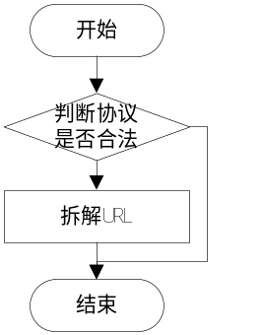
图3.1.2.1 协议解析流程图

模块内部引入混音会话的概念，将一个完整的混音动作所需要的数据和所承载逻辑对象封装成一个“会话”，一个混音会话由如下两部分组成：
- 混音属性信息 这部分信息包含用户通过URL传递进来的原始数据和经过拆解后的内部结构数据。
- 混音操作对象 这部分主要包含混音操作对象，主要有：音频流管理对象、音频预处理对象、混音对象、音频后处理对象。
在模块内部对会话进行管理时，采用会话标识(SID)的逻辑，即用户请求创建一个混音会话后内部生成一个SID，将SID与会话映射后保存。用户在创建会话后对会话的任何操作都必须通过SID进行，SID不存在时返回错误码。当用户取消或者终止混音后，将SID与会话从内存中移除。
在模块内部，在会话开始运行后，由内部音频码流数据作为动力推动整个会话运行，具体流程参见流程图。
本模块内会话管理根据URL创建会话对象，然后运行会话直到混音结束或终止时消耗会话。主要流程见下图:
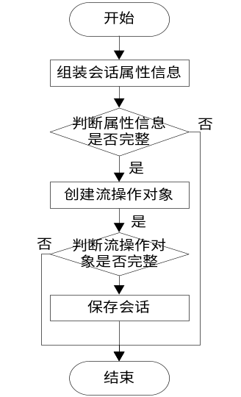
图3.1.2.2 创建会话流程图
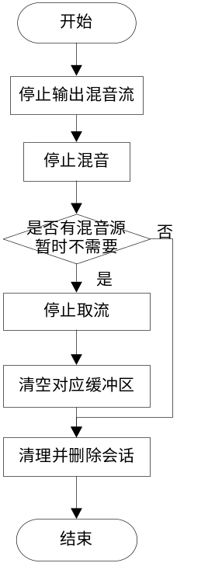
图3.1.2.3 停止取流会话流程图

PD-002混音预处理模块

模块功能描述
在系统得到音频数据后与将音频数据进行混合之前，还需要对数据进行如下处理。
- 音频转码 由于混音库可处理的音频数据往往与获取到的“原生”音频数据存在编码等方面的不一致，因此需要将获取到的音频数据在混音之前进行预处理，以保证混音库能得到特定格式的音频数据。
- 音频过滤 系统在进行音频数据的混音时，在某一时刻当音频来源比较多而部分音频数据强度又比较弱，这时候弱音频数据经过混音操作后可能会被弱化甚至掩盖，因此弱音频数据混音后的会很难被用户辨认。考虑到混音操作需要占用一定CPU资源，因此在混音前对音频数据进行适当“过滤”，可以减少CPU资源消耗而又不会给混音结果带来明显的影响。
因此本模块主要提供如下功能：
- 音频格式转码 将“原生”音频数据转码为混音库所能处理的格式。
- 音频数据过滤 根据一定规则对过滤前的音频数据进行过滤，将混音后价值不大的“原生”数据过滤，以减少CPU的消耗。

模块框架设计以及处理流程
在模块内进行音频数据的转码时，需要根据原始码流的格式以及混音库需要的音频格式查找到对应的转码库，然后通过转码库完成音频转码，这样可以尽可能的减少原始码流、混音库直接的耦合。在内部处理音频过滤时将音频数据直接塞入过滤插件，得到过滤后的音频数据然后再将数据传送至下一个处理模块。相关流程图如下：
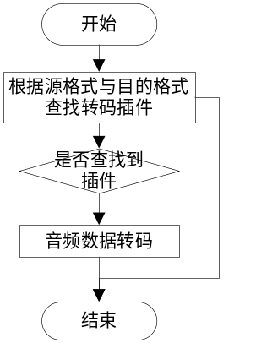
图3.3.2.1 音频转码流程图
在进行音频过滤时，暂时采用如下算法。
计算平均声强，然后从高到低选取前N个音频源数据，当声强相近时计算标准差，舍弃离散度低的音频源数据。结合一般混音的算法且为了简化处理逻辑，平均声强计算时直接计算待处理的音频缓冲数据的平均数值大小，即简单求和后除以数据长度。
算法流程图如下：
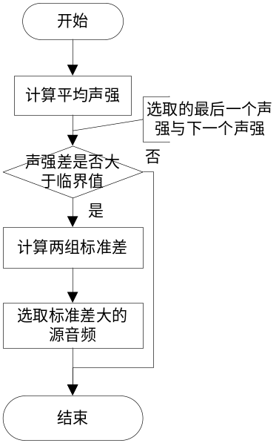
图3.3.2.2 音频过滤流程图

PD-003音频数据混合模块

模块功能描述
从音频源地址获取到的音频数据，在经过音频转码和音频数据过滤后，将在此模块内进行音频数据的混合，以得到混合后的音频数据。本模块主要提供如下功能：
- 混音插件管理 对混音插件进行管理，提供插件的加载、获取与卸载等功能。
- 音频数据混音 通过混音插件对音频数据进行混合。

模块框架设计以及处理流程
本模块内插件管理利用hplug管理框架，混音插件内则对混音算法库进行插件封装，除此以外本模块内没有其他特殊说明的框架设计与处理流程。
在执行混音时，由于上层业务有如下需求“A、B、C三者混音后分别返回给A、B和C”，在具体实现时有如下两种逻辑：
- 先混合ABC三者音频，然后再分别剥除A、B、C后返回给A、B与C用户。简称为统一混音方案。
- 对混音进行组合，组合为B+C，A+C,A+B 分别返回给A、B、C。简称为读多次混音方案。
两种方式简单对比如下：

 | 优势 | 缺点
统一混音方案 | 混音开销小，整体只执行一次混音。 | 对混音库要求比较高，目前HIK混音库暂时不支持
多次混音方案 | 混音库实现简单 | 1、混音内部实现逻辑复杂  2、混音所占用的资源比较大
表3.3.2 混音方案对比表
但是基于目前HIK 混音库暂时实现不了统一混音方案，内部暂时采用多次混音方案。
在此当前版本内本模块“弱化”为“省略”混音插件管理，改为直接调用Hik混音库的对应接口。无特殊逻辑需要说明。

PD-004混音后数据处理模块

模块功能描述
在得到混音数据后与将混音数据返回给请求用户之前，混音数据还需要进行处理以满足用户对混音数据的要求，比如音频编码格式。本模块主要提供如下功能：
- 音频数据混音后处理 在音频数据返回给用户对音频数据进行必要的处理
- 音频数据的返回 将音频数据返回给用户

模块框架设计以及处理流程
本模块内插件管理利用hplug管理框架，混音插件内则对混音算法库进行插件封装，除此以外本模块内没有其他特殊说明的框架设计与处理流程。
音频转码直接使用PD-006模块内的转码功能，暂无其他特殊流程。

PD-006混音公用模块

模块功能描述
在混音功能内，需要进行音频转码与音频缓冲区的读写，这些功能可能被多个逻辑调用，因此将这些模块抽取为独立模块，以减少内部代码冗余。本模块内主要提供以下功能：
- 音频转码功能 根据指定的音频源与目标格式对音频数据进行转码。
- 缓冲区读写 提供缓冲区用于音频数据的读写。

模块框架设计以及处理流程
本模块主要提供混音模块内复用逻辑，内部流程在设计和实现时需要尽可能的保证业务无关性，与业务相关的逻辑调整到其他模块内，本模块内的相关设计要点如下：
模块内提供缓冲区读写逻辑，接口保证多线程安全，提供多个缓冲区的同时管理。
模块内提供音频转码逻辑，通过插件管理器提供对音频转码插件的支持，对外统一转码接口。 为了加快内部对音频转码时查询转码插件的速度，内部构建转码插件二维数组表，转码时直接通过二维数组访问转码插件，避免临时查询带来的时间开销，具体处理流程如下：
- 从插件内获取当前所有源格式，假定为数目为M，获取全部目标格式，假定为数目为N，令f[m]代表注册进来的第m个音频格式，f[m]={第m个音频格式}。
- 构建M*N的二维数组，Trans[M][N],t[m][n]={从第m格式音频转换到第n个音频的转码插件}；
- 在创建会话时得到的音频格式信息用1中f[m]替代,因此整个混音中的音频格式可以表示为M[from][dst],当会话混音需要转码时直接用M[from][dst]向本模块内的二维数组查询(还要必要的安全校验)即可快速的得到转码插件，从而规避了临时查询的开销。
此模块内无其他特殊流程。

接口说明

用户接口
编号 | 接口 | 数据结构 | 描述
ID-000-001 | Int Run() | 返回错误码 | 开始运行混音器库，
ID-000-002 | Int Pause() | 返回错误码 | 暂停
ID-000-003 | Int Recover() | 返回错误码 | 恢复
ID-000-004 | Int Stop() | 返回错误码 | 停止
ID-000-005 | Int Config(const char* szCfgParam) | szCfgParam  返回错误码 | 配置, szCfgParam为配置参数，可指定本地配置文件路径或者直接写配置参数内容。设置后立即生效(涉及到混音执行的则对已进行的混音无效，对设置后开始的混音有效)
ID-000-101 | Int StartMixing(const char* szParam,void* pOutStream,SID& sID) | szParam 参数  pOutStream 外部指定的流输出对象  sID 返回的会话ID | 开始混音，入口传入混音参数(url等)和指定的流输出操作对象
ID-000-102 | Int StopMixing(const SID& sID) | sID会话ID, 返回错误码 | 停止混音
ID-000-103 | Int PauseMixing(const SID& sID) | sID会话ID返回错误码 | 暂停混音
ID-000-104 | Int RecoverMixing(const SID& sID) | sID会话ID返回错误码 | 恢复混音
ID-000-105 | Int ModifyMixing(const SID& sID,const char* szParam) | sID会话ID返回错误码 | 修改混音,场景：混音源发生变化,用户退出或新增
ID-000-201 | Int SetAudioDataCBK(const SID& Sid,CBKFun pCBK) | sID会话ID,音频回调函数 | 设置某个会话的音频数据回调
ID-000-202 | Int RemoveAudioDataCBK(const SID& sID) | sID会话ID | 移出某个会话音频数据回调
表 4.1 用户接口封装表

外部接口
编号 | 接口 | 数据结构 | 描述
UD-010-001 | OnReceivcMeta |  | 外部推流接口
UD-020-001 | Send |  | 向外推流接口
UD-030-001 | Open |  | 打开取流接口
UD-030-002 | Close |  | 关闭取流接口
UD-030-003 | Play |  | 开始取流接口
UD-030-003 | Stop |  | 停止取流接口
表 4.2 外部接口表
备注：此系列接口从vag同事提供的头文件内抽取， 部分无关接口暂时略去。

内部接口

模块公共接口
ID-001-001 | Init(const char* szParam) | Const char* szParam初始化参数 | 初始化
ID-001-002 | Uninit() | 无 | 反初始化,此接口调用后其他任务接口调用均无效
ID-001-003 | Run() | 运行 | 开始运行
ID-001-004 | Pause() | 暂停 | 暂停运行 但是保持数据不变
ID-001-005 | Recover() | 恢复 | 恢复运行
ID-001-006 | Stop() | 停止 | 停止运行
ID-001-007 | SetHandle(IModuleHandle*pHandle) | IModuleHandle*pHandle | 设置处理接口，用以上报处理结果
ID-001-008 | RemoveHandle() |  | 移除回调接口
表 4.3.1内部模块公用接口表

混音会话管理模块接口
ID-002-001 | CreateSession() | 创建会话 | 创建会话
ID-002-002 | STID AddSessionTask(const SID& Sid,SESSIONPARAM param) | const SID& Sid sid.  SESSIONPARAM 参数，见后续数据结构设计  STID 任务会话ID | 添加会话任务，参数可以指定是否强制新开线程，默认共用任务线程
ID-002-06 | RemoveSessionTask(const STID& stID) | STID 任务会话ID | 清除会话任务，默认为全部
ID-002-007 | PauseSessionTask(const STID& stID) | STID 任务会话ID | 暂停会话任务，默认为全部，暂停会话任务可能不被支持。
ID-002-008 | RecoverSessionTask(const STID& stID) | STID 任务会话ID | 恢复会话 ，默认为全部
ID-002-009 | SetTaskMonitor(ISTaskMonitor* pMonitor) | ISTaskMonitor* pMonitor 任务执行监视器 | 设置任务执行反馈接口。暂时一个session内只允许一个反馈
ID-002-010 | DeleteTaskMonitor() | 无 | 移除反馈接口
ID-002-011 | Config(const char* szParam) | nOper操作类型 | 操作全部任务，提供开始、暂停、删除上传任务
ID-002-012 | DestroySession() | DestroySession() | 销毁会话
表 4.3.2混音会话管理模块接口表

混音预处理模块接口
编号 | 接口 | 数据结构 | 描述
ID-003-001 | SetHandle(IModuleHandle*pHandle) | IModuleHandle*pHandle | 设置处理接口，用以上报处理结果
ID-003-002 | PreProcAudioData(DataPacker&priData ) |  | 处理原始音频数据
表 4.3.3混音预处理模块接口表

混音模块接口
编号 | 接口 | 数据结构 | 描述
ID-004-001 | ProcMixing(DataPacker& auData) | DataPacker& auData | 处理音频数据
表 4.3.4混音模块接口表

混音后处理模块接口
编号 | 接口 | 数据结构 | 描述
ID-005-001 | ProcAuData(DataPacker& auData) | DataPacker& auData | 混音后处理接口
表 4.3.5混音后处理模块接口表

公共模块接口
编号 | 接口 | 数据结构 | 描述
ID-006-001 | IsExist(const AUFormatSrc& srcformat,const AUFomatDst& dstformat) | AUFomatDst | 查询指定的转码是否存在
ID-006-002 | Convert(const AUFormatSrc& srcformat,const AUFomatDst& dstformat,DataPacker& src,DataPacker& dst) | AUFormatSrc  AUFomatDst  DataPacker | 转码
ID-006-101 | BufID CreateBuffer(const BufferType & type) | BufferType | 设置缓冲类型，堆？栈？循环覆盖？
ID-006-102 | AddBuffer(const BufID& bfID,DataPacker& data) | BufID 缓冲标识 | 塞入缓存数据
ID-006-103 | GetBuffer(const BufID& bfID,DataPacker& data) | 同上 | 获取
ID-006-104 | DestroyBuffer(const BufID& bufferID) | BufferType | 销毁缓冲区
ID-006-105 | DestroyAllBuffer() | 无 | 销毁全部缓冲区
表 4.3.6混音后处理模块接口表

数据结构设计

逻辑结构设计要点
      - 会话ID
编号 | 结构
DD-001 | define std::string SID
      - 模块反馈接口
编号 | 结构
DD-002 | Class IModuleHandle  {  Public:  Virtual void OnFinish(DataPacker& data,int nStep) = 0;  Virtual void OnMsg(int nStep,int nMsg,const char* szMsg) = 0;  }
      - 缓冲区ID
编号 | 结构
DD-003 | define std::string BufID

      - 音频格式信息
编号 | 结构
DD-004 | struct AudioFormat  {  std::string strPackageFormat;//压缩格式  }

      - 会话参数信息
编号 | 结构
DD-005 | struct SESSIONPARAM  {  Std::string strOrginalURL; //原始URL  SID sessionID; //会话Id  AudioFormat dstAudioFormat;//目标格式  }

数据结构与模块的关系
数据结构 | 相关模块
DD-001 | PD-001 ；
DD-002 | PD-001 ；PD-002 ；PD-003;PD-004; PD-005 ;PD-006
DD-003 | PD-001 ；PD-002 ；PD-003;PD-004; PD-005 ;PD-006
DD-004 | PD-001 ；PD-002 ；PD-005
DD-005 | PD-001

系统出错处理设计

出错信息
编号 | 出错现象 | 出错信息
E1 | 收取不到音频流 | 超过设置时间间隔没有音频数据推送上来
E2 | 转码格式不被支持 | 根据源与目标码流格式找不到转码逻辑
E3 | 混音失败 | 混音SDK返回失败
E4 | URL解析失败 | 解析URL得不到完整的混音信息

出错处理
编号 | 出错现象 | 出错处理
E1 | 收取不到音频流 | 写系统运行日志
E2 | 转码格式不被支持 | 写系统运行日志，终止混音任务，返回混音失败给用户
E3 | 混音失败 | 写系统运行日志，重试3次，最终如果仍然失败则终止任务，返回混音失败给用户
E4 | URL解析失败 | 写系统运行日志，终止任务 ，返回混音失败给用户

修订记录
序号 | 变更时间 | 版本 | 变更人 | 审批人 | 变更说明
1 | 2014-12-08 | V0.0.1 | 石方远 |  | 新建
2 | 2014-12-11 | V0.0.2 | 石方远 |  | 根据张厚桐的批注进行修改
3 | 2014-12-16 | V0.0.3 | 石方远 |  | 增加混音对比方案说明

